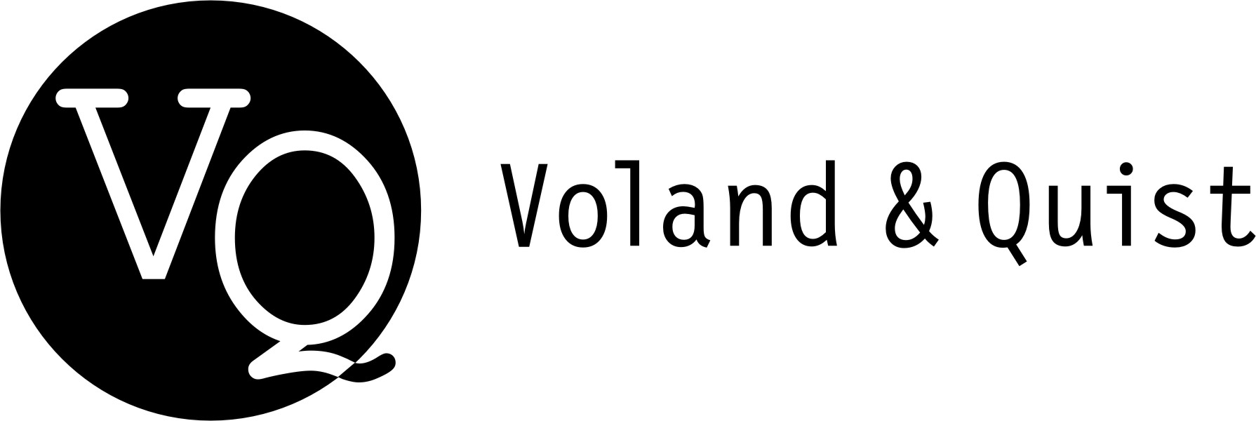 | Verlag Voland & Quist GmbH  Bautzner Str. 22  01099 Dresden  www.voland-quist.de
NEUERSCHEINUNG: MATTHIAS F. MUECKE, ... UND ACTION!
Dresden/Leipzig, 30.09.2016: Voland & Quist veröffentlicht heute ein neues und ungewöhnliches Sachbuch: „... und Action!“ – ein illustriertes Lexikon mit Berufen der Filmbranche, durchgängig gestaltet von Illustrator Matthias F. Muecke.

Matthias Friedrich Muecke ist Maler, Grafiker und Szenenbildner für Film und Fernsehen. Er ist seit 1988 freiberuflich künstlerisch tätig und hat zahlreiche Einzelausstellungen und Buch-veröffentlichungen vorzuweisen. Im Jahr 2000 rief er seine eigene Edition mit originalgrafischen Büchern ins Leben. 2009 wurde eines seiner Bücher von der Stiftung Buchkunst ausgezeichnet, 2013 erhielt er den Brandenburgischen Kunstpreis für Grafik. Seine Illustrationen des Romans „Die irrtümlichen Abenteuer des Herrn Godot“ von Marion Brasch (Voland & Quist 2016) sorgten für Aufsehen. Matthias Friedrich Muecke lebt in Falkenberg und Leipzig.

Über das Buch:
Jeder kennt die Stars und Sternchen der Filmbranche, aber was hat ein Beleuchter mit dem Erfolg eines Blockbusters zu tun? Und der brüllende Typ dort, ist das der Regisseur, die Meckerliese mit Megafon die Aufnahmeleiterin? Was macht diese verhuschte Dame mit der Stoppuhr? Augenzwinkernd präsentiert Matthias Friedrich Muecke in „... und Action!“ die Charaktere hinter der Leinwand und erklärt nebenbei, wozu man „Kokolores“ benötigt, wie und warum aus „Genny“ Strom kommt und was es eigentlich mit der ominösen Klappe auf sich hat. Man lernt 40 reich illustrierte Filmberufe kennen, die in drei Kapiteln vorgestellt werden. Und im Anhang gibt es noch eine Vielzahl von gezeichneten Sachwörtern zu entdecken. Eine Leseprobe gibt es hier: https://issuu.com/verlag-voland-und-quist/docs/leseprobe_muecke_action

Matthias F. Muecke
…. und Action!
Ein fast vollständiges Lexikon der Filmbranche in Bildern
Erscheint am 30.09.2016
112 Seiten, durchgehend farbig illustriert
Format: 17 x 23 cm
EUR 19,90 (D)
ISBN 978-3-86391-148-5

Gerne schicken wir Ihnen ein Exemplar des Buchs zu oder kümmern uns um die Organisation von Interviewterminen. Bitte wenden Sie sich an:
Verlag Voland & Quist
Sebastian Wolter
Erich-Zeigner-Allee 64a
04229 Leipzig
tel +49/(0)341/60 47 98 75
fax +49/(0)341/60 47 98 76
wolter@voland-quist.de
Links
https://www.voland-quist.de/buch/?244/...+und+ACTION%21--Matthias+Friedrich+Muecke
https://issuu.com/verlag-voland-und-quist/docs/leseprobe_muecke_action
Über Voland & Quist
Voland & Quist ist ein Independent-Verlag und veröffentlicht junge zeitgenössische Literatur. Mittlerweile sind in zwölf Jahren über 100 Titel erschienen, die meisten als Buch mit CD oder DVD mit Lesungen der Autoren. Programmschwerpunkte sind Lesebühnenliteratur, Spoken-Word-Lyrik, Kinderbücher, Comedy sowie Romane und Erzählungen junger osteuropäischer Autoren. Verlegt werden z.B. Bücher von Ahne, Nora Gomringer, Kirsten Fuchs, Marc-Uwe Kling, Bas Böttcher, Jochen Schmidt, Viktor Martinowitsch, Jaroslav Rudis und Lydia Daher. 2007 erhielt der Verlag den Arras Preis, 2010 wurde er mit dem Kurt-Wolff-Förderpreis ausgezeichnet.

